**ŽIVOT V TRÁVĚ**

Venku nám krásně svítí sluníčko a na jarní zahrádce, louce či v lese bydlí malinkatí kamarádi – HMYZ.

* **Povídání o HMYZU** - Co je to hmyz? Jak hmyz vypadá (jeho stavba těla)? Kde žije (v trávě, pod kamenem, v mraveništi, v lese,….)? Jaký hmyz známe (včely, vosy, komáři, vážky, mouchy, motýli, slunéčka, brouci, mravenci, kobylky…..)? Jak se rodí, čím se živí? Zjistíme si o něm také nějaké zajímavosti.

Zdůrazníme si jeho význam pro život na Zemi - hmyz nás jen neobtěžuje, ale je pro nás velmi důležitý a potřebný (opylování, potrava pro ptáky). Největším nepřítelem hmyzu je člověk - ¾ druhů hmyzu již vyhynulo.

**Zamyslíme se, co by se stalo, kdyby vymřel všechen hmyz?**

* **Práce s encyklopediemi a knihami o hmyzu** – vyhledávání obrázků, fotografií a informací, prohloubení poznatků dětí k tématu.
* **Pozorování hmyzu v přírodě** – pouhým okem i pod lupou (vyrazíme na výzkumnou výpravu do přírody a budeme hledat rozdíly mezi jednotlivými druhy hmyzu a pozorovat stavbu jejich těla).

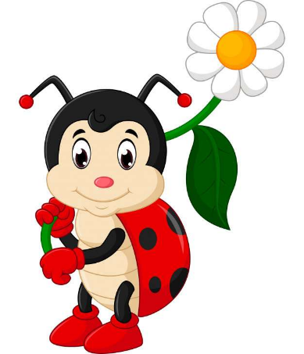

* **Přečteme si pohádky**  – Jak beruška pomáhala

a Módní přehlídka na louce

(zodpovíme si několik otázek – zpětná vazba)



* Ukážeme si vývojová stádia motýla, berušky, mravence a včely – zjistíme, co vše předchází tomu, než se vylíhne krásný motýl, pilná včelka či mravenec nebo beruška se svými veselými tečkami

**VČELY –** seznámíme se s nimi blíže

* Úkoly včel – čistička, krmička, stavitelka, strážkyně , létavka
* Kdo žije v úlu - královna, trubec, dělnice; jak úl vypadá, kdo se o včely stará
* Co znamená přísloví : Je pilný jako včela.
* Rok včelaře – vyprávění dle obrázku

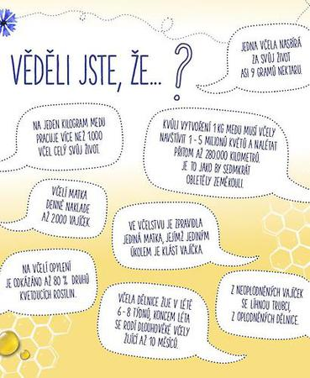

* Pohybové, smyslové a rozumové hry - Berušky, honem domů, Motýli a jejich

louka, Mravenčí komůrky, Hledání vajíček na listech, Mravenčí čich, Obrázková

řada, Poznáváme kamaráda po hmatu, Na cvrčka, Od vajíčka k motýlu….

* Seznámíme se s říkadly, básněmi a písněmi (vše doplníme pohybem) a zahrajeme si s hádankami.

Čmelák

Čmelák hraje na basu, *(stojíme a napodobujeme hru na basu)*

ve stoje i v kleče. *(ze stoje si klekneme)*

Svlékl se až do pasu, *(předvádíme svlékání trička/svetříku)*

pot mu z čela teče. *(stíráme pot z čela pravou a poté i levou rukou)*

Do trávy se překotil, *(skutálíme se na záda a kolíbáme se*)

pod kytičku stinnou. *(rukama vytvoříme nad hlavou stříšku*)

Košilku si propotil, *(rukama se ovíváme)*

teď už nemá jinou. *(zkřížíme ruce, třeme si paže a třeseme se zimou)*

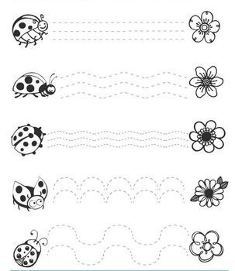

* Pracovní listy - procvičování barev, tvarů a prostorové orientace na papíře, rozvoj grafomotoriky, soustředění, předmatematické dovednosti…..

* Výtvarná/pracovní činnost – společná práce dětí (hmyzí louka -jezdící beruška po lístečku, motýl, mravenci, brouci, vážky, květiny nebo hmyzí domeček)
* Promítání příběhů - Včelí medvídci, Včelka Mája, Ferda Mravenec, Mrňousci

**ZKOUŠKA PAMĚTI:**

DÚ – přinést knížku o hmyzu, obrázek nebo hračku

